DÜNYA’ MIZIN
HAREKETLERİ Test -1-

1-
Dünya’ mız kaç çeşit hareket yapar ?

- 1 B. 2 C. 3 D. 4

Dünya’ nın kendi çevresindeki dönüşü ile hangisi oluşur ?

2-

A. yıl B. ay C. gün D. hafta

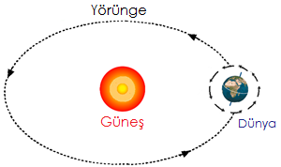

3-

Dünya’mızın Güneş’in etrafında bir tam dolanımı ile aşağıdakilerin hangisi oluşur ?

A. gün B. yıl C. ay D. hafta

4-

Aslında yuvarlak olan Dünya’ nın yüzeyi ilk bakışta düz gibi görünür. Bunun nedeni aşağıdakilerden hangisidir ?

A. Dünya’ nın Güneş etrafındaki dönüşü
B. Dünya’ nın kendi etrafındaki dönüşü
C. Dünya’ nın çok büyük olmasıdır.
D. Güneş ışınlarının etkili olmasıdır.

5- Dünya yüzeyinde yaşarken uzaya düşmememizin nedeni aşağıdakilerden hangisidir ?

A. Dünya’ nın kendi etrafındaki dönüşü
B. Yerçekimi kuvvetinin olması
C. Dünya’ nın Güneş etrafında dönmesi
D. Hava kürede oksijen miktarının fazla oluşu

6- Dünya’mız küre şeklinde olduğundan bir tarafı Güneş ışınlarını alırken diğer tarafı alamaz. Günün aydınlık olan bölümüne gündüz , günün karanlık olan bölümüne gece denir.
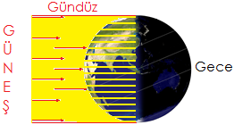

Yukarıdaki olay Dünya’nın hangi hareketi sonucu oluşur ?

A. Dünya’ nın kendi etrafında dönüşü
B. Dünya’ nın Güneş etrafında dönüşü
C. Ay’ ın Dünya etrafında dönüşü
D. Dünya’nın diğer gezegenler etrafında dönüşü

Dünya’mız, Güneş etrafında dolanırken izlediği yolun adı nedir ?

7-

A. eksen B. yörünge
C. samanyolu D. ekvator

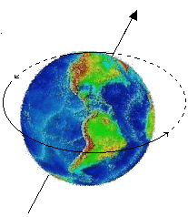
8- Dünya’mızın tam
ortasından dikey
şekilde geçtiği
düşünülen doğruya ne
denir ?

A. yörünge B. ekvator
C. eksen D. kutup noktası

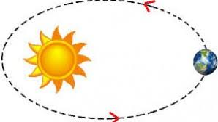
9- Dünya’ mızın,
Güneş
çevresindeki dolanımının süresi aşağıdakilerin hangisidir ?

A. 365 gün B. 365 gün 6 saat
C. 366 gün D. 363 gün

10- Dünya’ nın kendi
etrafındaki dönüşü
hangi yönden hangi
yöne doğru olur ?

A. Batıdan doğuya
B. Doğudan batıya
C. Kuzeyden güneye
D. Güneyden kuzeye

11-
1- Gece ve gündü birbirini izler.
2- Cisimlerin gün içindeki gölge boyları değişir.
3- Günlük sıcaklık farkları oluşur.

Dünya’ nın kendi çevresindeki 1 dolanımı hakkında hangisi veya hangileri doğrudur ?

A. 1 – 2 B. 1 – 3
C. 1, 2 ve 3 D. 2 – 3

www.HangiSoru.com

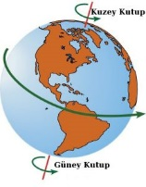
12- Dünya’ nın, Güneş
Etrafında dönmesi ve
Dünya’ nın ekseninin
eğik olması sonucu
aşağıdakilerden hangisi oluşur ?

A. mevsimler B. aylar
C. günler D. haftalar

13- Dünya Güneş etrafında dönerken Güneş ışınları her yere aynı şekilde gelmez.
Yukarıdaki olayın sebebi aşağıdakilerden hangisidir ?

A. Dünya’ nın Güneş’ ten küçük olması
B. Dünya’ nın 23 derece 27 dakikalık eğikliği
C. Dünya’ nın, Güneşe olan uzaklığı
D. Dünya’ nın Ay’ dan büyük olması

14- İlk uzay teleskobunu
geliştiren kimdir ?

A. Macellan B. Galile
C. Kopernik D. Graham Bell

15- Dünya’ nın her yerinde, 21 Mart ve 23 Eylül tarihlerinde gece ve gündüz süreleri birbirine eşittir. Bu olayın adı nedir ?

A. Ekliptik B. Eksen
C. Ekinoks D. Ekvator

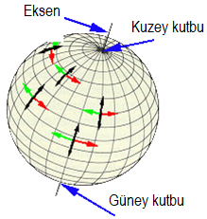

16- Dünya’yı kuzey ve
güney şeklinde iki eşit
parçaya ayırdığı kabul
edilen ve dünyanın
yatay olarak tam ortasından geçen çizgiye ne denir ?

A. Ekvator B. Eksen
C. Kutup noktası D. Yörünge

